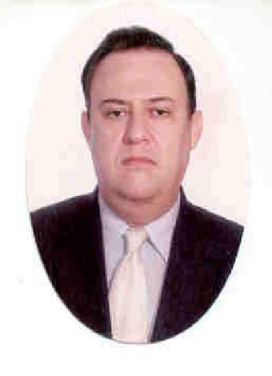
Jorge R SALAZAR Cantón
Breve reseña curricular:
Mexicano, Doctor en Administración en la Universidad de Mondragón en España, así como también en la Universidad de Pau y de los Países del Adour (IAE UPPA), en Francia. Contador Público Certificado y Maestro en Administración por la Universidad Autónoma de Yucatán.
Consultor y asesor de organizaciones principalmente en las áreas de Finanzas y Administración, en varios sectores de actividad. Ha publicado y realizado diversas ponencias y artículos en diversos foros internacionales.
Principales funciones:
Coordinador del Cuerpo Académico CREAANLO (CREación, Asistencia y ANálisis de las Organizaciones) de la Facultad de Contaduría y Administración de la Universidad Autónoma de Yucatán.
Profesor Titular en la Facultad de Contaduría y Administración de la UADY.
Profesor invitado en diversas universidades de la región y en Europa y Estados Unidos.
Ex jefe de Posgrado e Investigación de la propia FCA.
Socio Director del Despacho Salazar Cantón y Asociados SCP
Miembro del Instituto Mexicano de Contadores Públicos y del Colegio de Contadores Públicos de Yucatán.
Cuenta con diversas certificaciones profesionales y académicas.
Coordinador general del foro internacional TIO 2009, 2010 y 2011.
Ha sido productor y conductor del programa de radio “Primera Plana” en radio Fórmula, cadena nacional, Yucatán. Es además comentarista en medios masivos de comunicación.

